

Штаб
МО ВВПОД «ЮНАРМИЯ»
Кайбицкий муниципальный район
Республики Татарстан
422330 Кайбицкий район
село Большие Кайбицы
ул. Ш. Галиева д.12
тел.8(84370)21187
эл. почта:junajaarmija@rambler.ru

Еженедельный отчет МО ВВПОД «Юнармия»
Кайбицкого муниципального района за период с 15-20. 05. 23.

1.Количество участников движения: 359
2.Количество принятых юнармейцев: 0.
3.Проведенные за неделю мероприятия: 8

- МО ВВПОД «Юнармия» и газета «Кайбицкие зори».
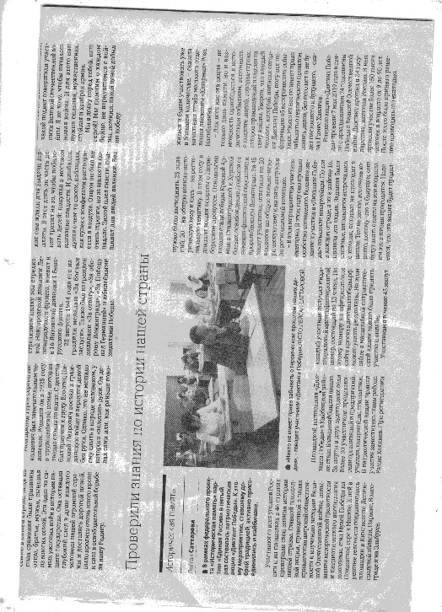1. Диктант Победы.
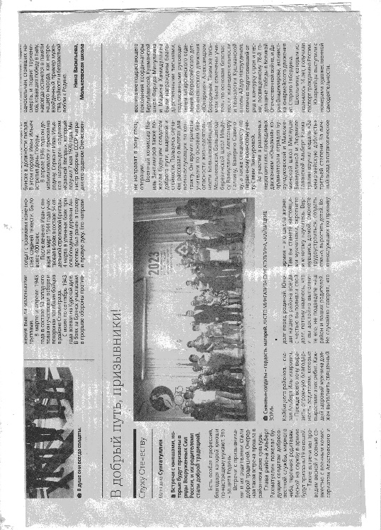2. День призывника.

- 12.05.23. В г.Буинске прошла зональная военно-спортивная игра «Зарница», где приняли участие команды из 14 юнармейцев из 6 районов. Подготовка команды происходила по 15 конкурсам в результате юнармейцы отряда "Подвиг" заняли 3 место. Были награждены кубком, грамотами и медалями.
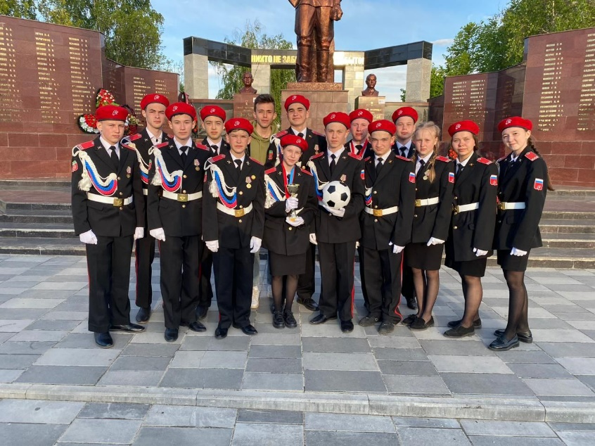
- 15.05.23. Юнармейцы отряда "Подвиг" Стали победителями зональной Спартакиады "Форпост".
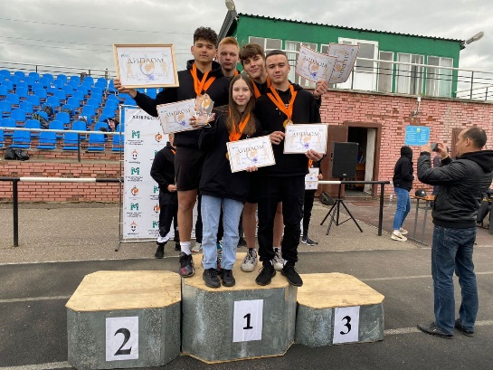

Начальник штаба местного отделения ВВПОД «Юнармия» Р.Д. Насибуллина

